XXXIX районный конкурс “Юный исследователь, техник, изобретатель”
Управление образования администрации МО “Пермский муниципальный район”
МАОУ "Култаевская средняя школа"

Исследовательская работа:
"Как в домашних условиях сделать крахмал"

Эсаулов Добрыня Никитич
1 “Г” класс.
Руководитель:
Горошенкина Христина
Владимировна

с.Култаево 2019 г.
Содержание:
- Введение
- Объект и предмет исследования
- Цель и задачи исследования
- Гипотеза
- Крахмал: определение, свойства, получение, использование.
- Толкование крахмала
- Свойства крахмала
- История
- Способы изготовления
- Как приготовить крахмал дома
- Вывод
- Приложение

ВВЕДЕНИЕ.
Сейчас много говорят о здоровом питании. Чтобы человек был бодр, активен, жизнерадостен, здоров, его питание должно быть разнообразным и полезным. Особенно сильно влияет характер питания на рост и развитие детей.
О важности витаминов в рационе питания человека знает каждый школьник.
Основным источником энергии являются углеводы. Крахмал – сложный углевод, он образуется в растениях, его можно обнаружить в семенах растений, моркови, клубнях, корнеплодах, стеблях, иногда в плодах фруктов и листьях. Многие богатые крахмалом части растений являются важными источниками питания для людей. Это картофель, пшеница, кукуруза, рис, овес, ячмень, рожь, гречиха, бобовые, соя. Крахмал хорошо переваривается и усваивается организмом человека.
Если крахмал является таким важным элементом в нашем питании, то интересно, как и откуда он получается, какими свойствами обладает и где используется.

ОБЪЕКТ И ПРЕДМЕТ ИССЛЕДОВАНИЯ.
Объектом моего исследования является крахмал, как особенный углевод.
Предмет исследования – способы изготовления крахмала.

ЦЕЛЬ И ЗАДАЧИ ИССЛЕДОВАНИЯ.
Цель исследования – изготовление крахмала в домашних условиях.
Задачи исследования:
-Выяснить, как появляется крахмал;
-Изучить способы получения крахмала в домашних условиях;
-Выделить крахмал в домашних условиях.

ГИПОТЕЗА.
Я предположил, что крахмал можно получить в домашних условиях, а не только на фабриках при помощи специального оборудования.

КРАХМАЛ: ОПРЕДЕЛЕНИЕ, СВОЙСТВА, ПОЛУЧЕНИЕ, ИСПОЛЬЗОВАНИЕ.
В словарях имеются различные определения слова "Крахмал". Приведу некоторые из них:
В «Большом энциклопедическом словаре» приводится научное определение крахмала: «КРАХМАЛ – (слово из польского языка, с польского krochmal, немецкого Kraftmehl) запасной углевод растений; состоит из двух полисахаридов – амилозы и амилопектина, образованных остатками глюкозы. Накапливается в виде зерен, главным образом в клетках семян, луковиц, клубней, а также в листьях и стеблях. Крахмал – основная часть важнейших продуктов питания: муки (75-80%), картофеля (25%) и другие. Крахмал и его производные применяются при производстве бумаги, текстильных изделий, клеев, в литейном и других производствах, а также в фармацевтической промышленности».
Очень интересным оказалось толкование слова крахмал в «Толковом словаре живого великорусского языка» В. И.Даля: «КРАХМАЛ – чисто мучнистая часть семян, особенно хлебных растений; добывается мочкою зёрен, в виде белого порошка, более из пшеницы и картофеля.
«Толковый словарь русского языка» под редакцией Д. Н. Ушакова помог уточнить биологический процесс появления крахмала в растениях: «КРАХМАЛ – углевод особого состава, образующийся в виде мельчайших зёрнышек в зелёных частях растений из углекислоты воздуха под действием света (хим., бот.). || Продукт из таких зёрнышек различных растений, употребляется в пищевой, химической и текстильной промышленности, в стирке белья».
В горячей воде набухает (растворяется), образуя вязкий раствор – клестер; с раствором йода образует соединение-включение, которое имеет синюю окраску».
Свойства крахмала:
-Безвкусный порошок белого цвета, нерастворимый в холодной воде.
-При смешивании крахмала с водой, крахмал не растворяется, на дне ёмкости появляется осадок.
-В горячей воде набухает (растворяется), образуя вязкий раствор – клейстер;
-С раствором йода образует соединение, которое имеет синюю окраску.

История крахмала.
Производство крахмала было известно в глубокой древности. По свидетельству ряда античных писателей, пшеничный крахмал получали на островах Средиземного моря, в Древней Греции и Риме. Зерна пшеницы замачивали подслащенной водой в деревянных чанах, подвергали брожению, после чего разминали ногами, затем массу пропускали через льняную ткань или сито; полученную крахмальную суспензию осаждали в специальных отстойниках, сырой крахмал намазывали на камни и высушивали на солнце. Начало производства крахмала из пшеницы в других европейских странах относится к XVI в., а в XVII в. почти одновременно с распространением культуры картофеля, завезенной из Америки, стали получать картофельный крахмал. Более широко распространилось производство картофельного крахмала почти во всех странах Европы в конце XVIII в. после изобретения ручной тёрки.
Использование крахмала.
Раньше им обрабатывали воротнички на рубашках. От этого они становились более белыми. А так как при высыхании крахмал твердеет, то воротнички держат форму, которую им придают. Для этого же крахмалили салфетки и скатерти. Выполняют поделки в технике папье-маше, используя клейстер. Крахмал идёт на производство спичек, красок.Крахмал использовали и художники, они обрабатывали им холсты для написания картин, чтобы краски не протекали сквозь них.
В наше время крахмал используют при изготовлении: таблеток, мазей и порошков, ещё при изготовлении бумаги, картона, красок, клея, а также для изготовления следующих продуктов питания: колбасы и сосисок, киселей, соусов, конфет, добавляется к тесту при замешивании лапши, выпечке пирожных. Крахмал, как пищевая добавка, используется для загущения многих пищевых продуктов.
Способы изготовления крахмала.
Крахмал изготавливают на промышленных производствах с применением специального оборудования. При этом технология производства различна, в зависимости от того, из какого сырья он добывается.
Крахмал можно получить и в домашних условиях следующим способом:
Вымыть и очистить от кожуры клубни картофеля;
Измельчить картофель на тёрке;
Полученную мякоть залить водой;
Процедить полученную массу через марлю или сито, отделив жидкость от картофельной мякоти;
Оставить посуду с полученной жидкостью на несколько часов, пока крахмал не осядет на дно;
Слить воду, отделив её от крахмала, образовавшегося осадком на дне;
Сырой крахмал отжать от воды и высушить при температуре не выше 40 градусов (иначе крахмал превратится в клестер).

Сейчас я это вам продемонстрирую…
- Я взял клубни картофеля, почистил их от кожуры, приготовил тёрку и ёмкость;
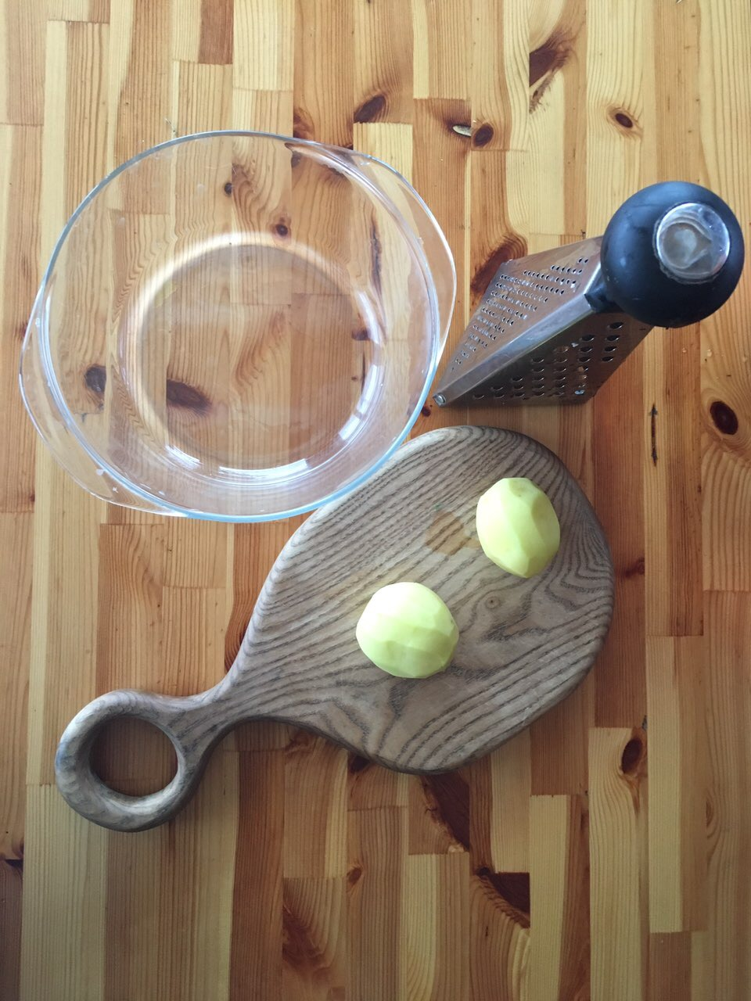

- Нужно натереть картофель на тёрке и отжать его;
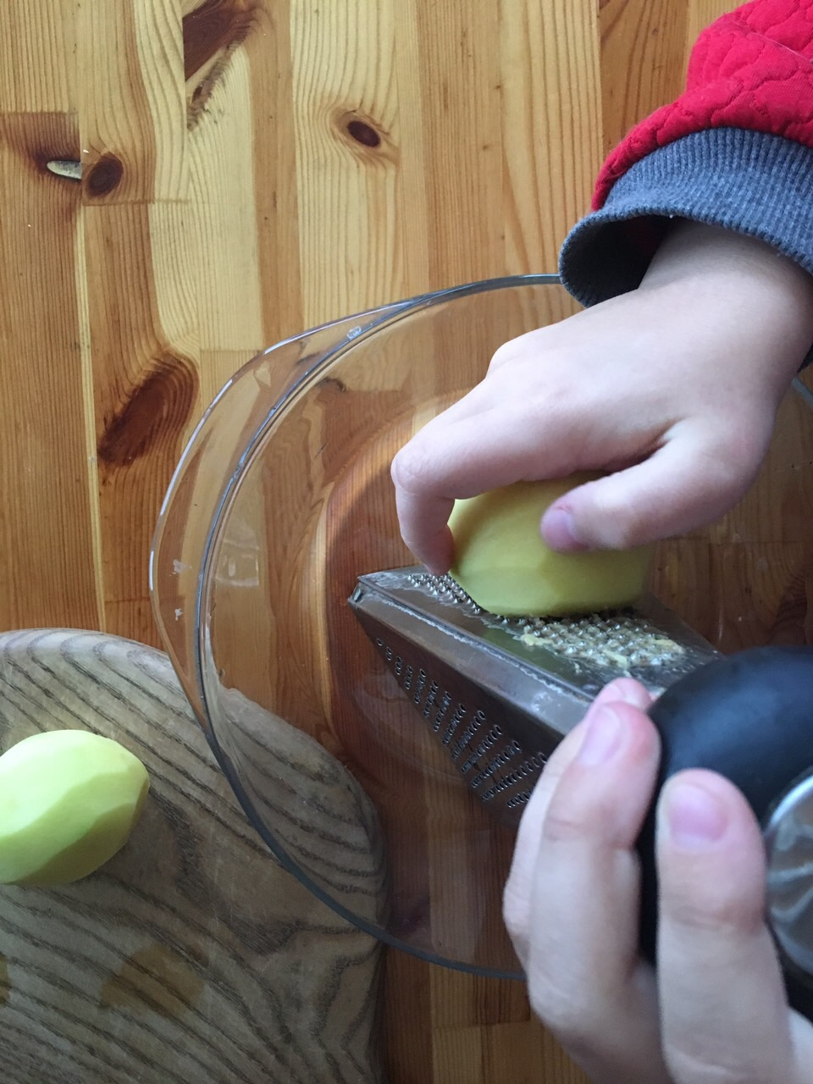

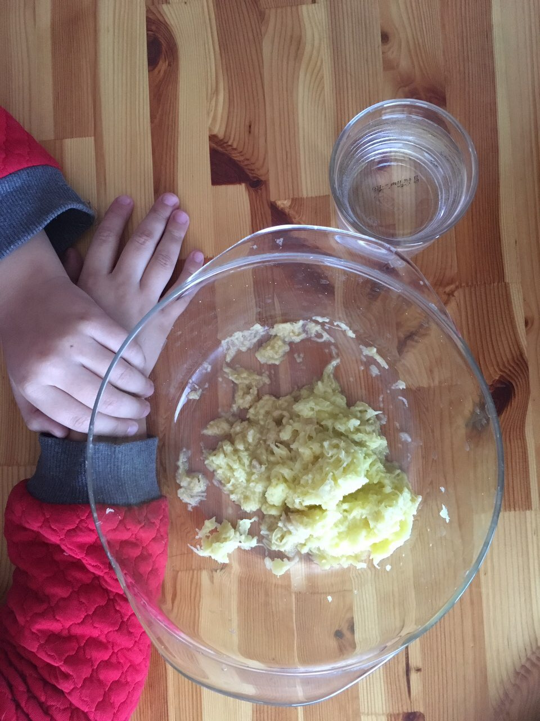

- Заливаем водой;
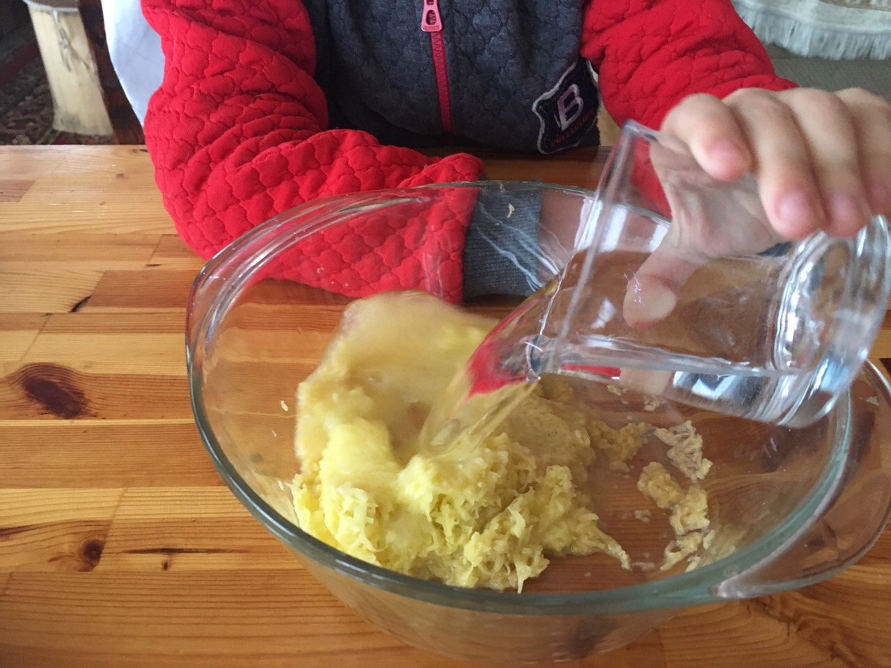

- Процедить полученную массу через марлю или сито, отделив жидкость от картофельной мякоти;
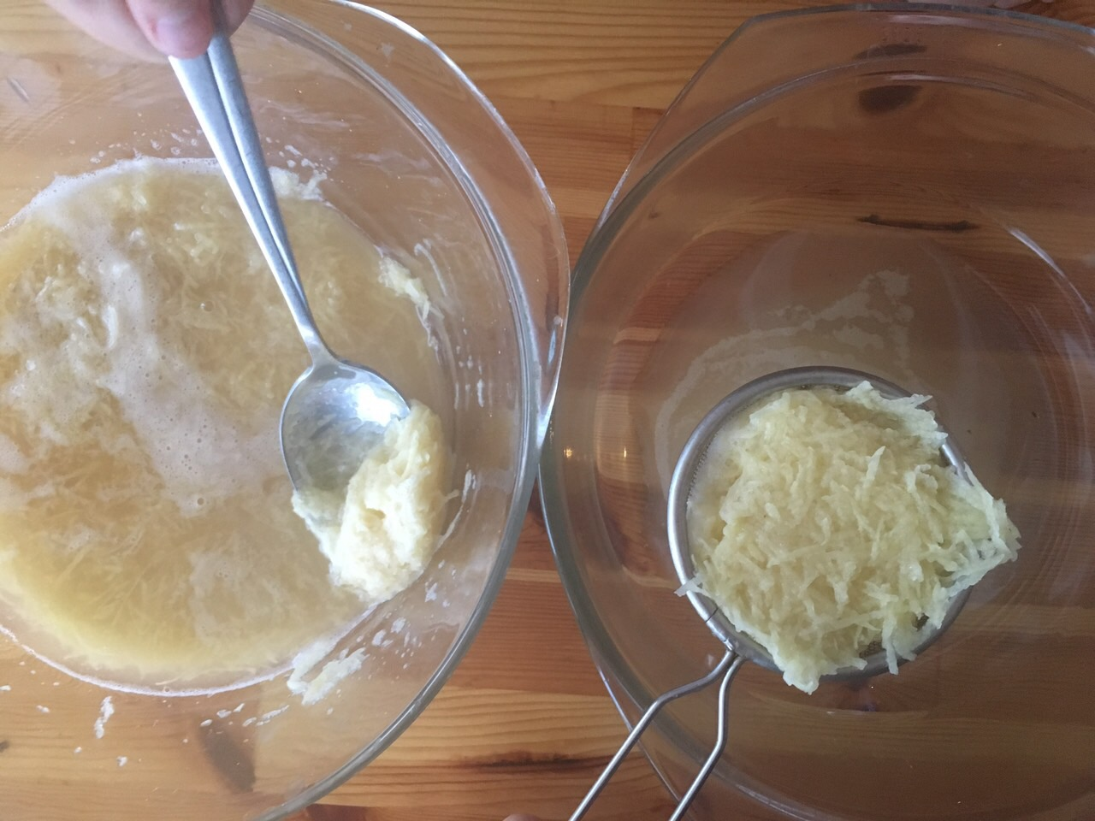

- Процедить полученную массу через марлю или сито, отделив жидкость от картофельной мякоти;

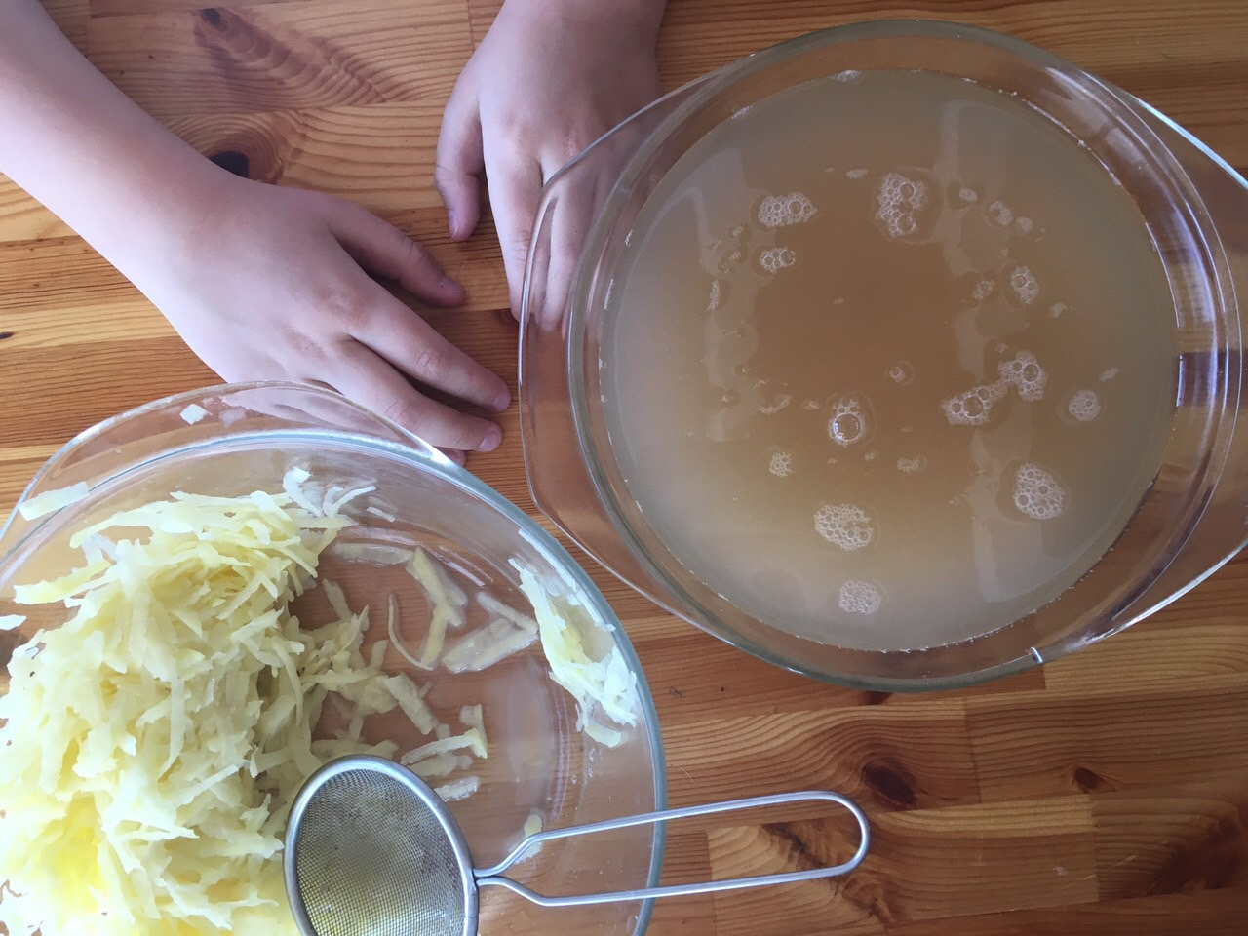

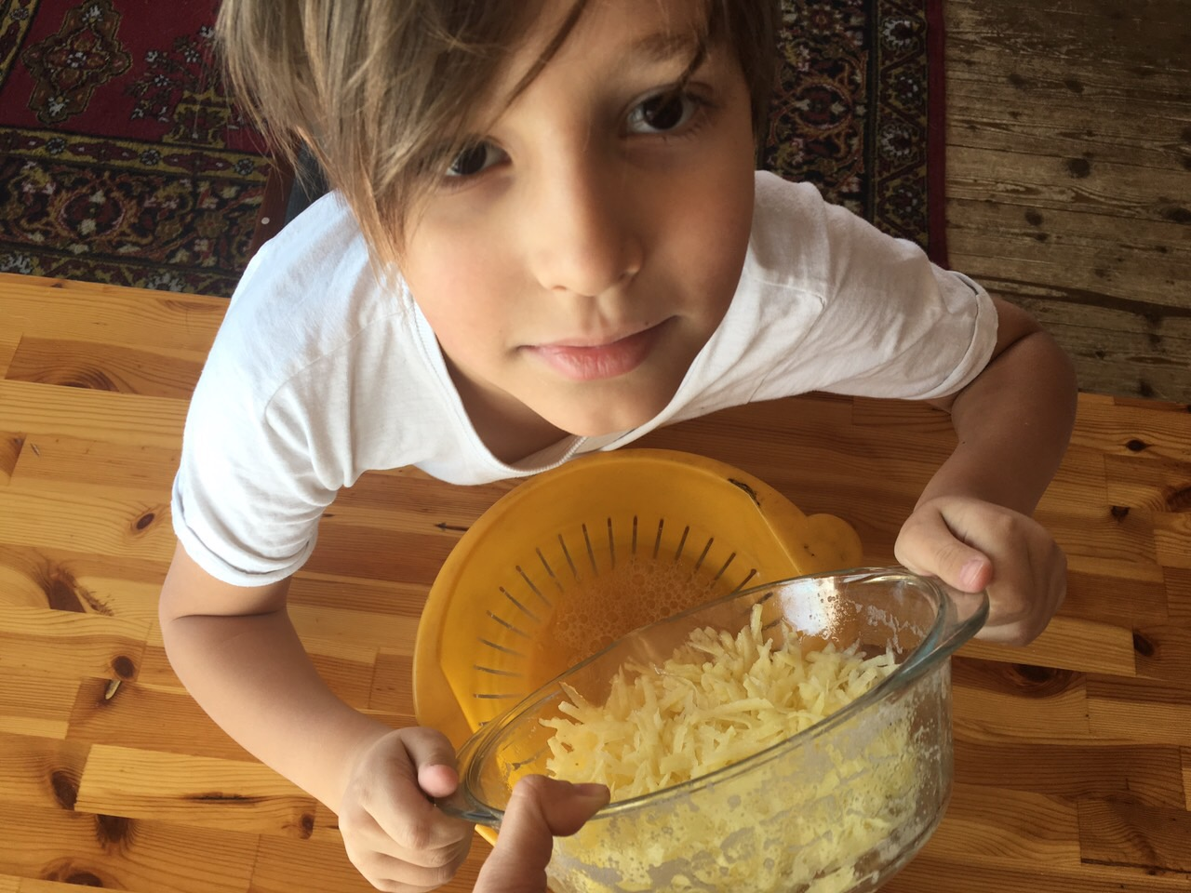

Вывод.
Крахмал содержится в семенах растений, моркови, клубнях, корнеплодах, стеблях, иногда в плодах фруктов и листьях;
Крахмал является сложным углеводом, а они, в свою очередь, являются главными источниками энергии в организме человека;
Крахмал добавляют во многие продукты питания
Крахмал можно получить не только в фабричных, но и в домашних условиях.

